.

.

**0901**

Se desea realizar una simulación de una granja de animales.

En concreto, queremos poder crear una granja y animales de granja (pollos, patos, cerdos o vacas). Por tanto, habrá, al menos, una clase Granja y tantas clases como animales se han citado.

En la granja podemos realizar 3 acciones sobre un animal: podemos alimentarle, podemos vacunarle y podemos hacerle emitir su sonido característico. Para ello la clase Granja debe contar con 3 métodos llamados **alimentar, vacunar y hacerEmitirSonidoCaracterístico**. Estos tres métodos reciben un único parámetro que representa el animal sobre el que realizamos la acción.

Los animales se caracterizan por sus puntos de vida y su peso en kilogramos, que de inicio valen 100 y 1 (pollos), 2 (patos), 15 (cerdos) y 25 (vacas).

Por su parte, todos los animales deben contar con los siguientes métodos:

* **comer**: no recibe parámetros ni devuelve nada. Cuando se invoca incrementa en 1 kilogramo el peso si se trata de un pollo o un pato o en 2 kilogramos si se trata de un cerdo o una vaca. En cualquier caso, reduce los puntos de vida del animal en 10 puntos.
* **emitirSonidoCaracteristico**: no recibe parámetros ni devuelve nada. Cuando se invoca se muestra por pantalla el sonido característico del animal.
* **getPeso:** no recibe parámetros y devuelve el peso del animal en kilogramos.
* **getPuntosDeVida:** no recibe parámetros y devuelve los puntos de vida actuales del animal.

Además, todos los animales excepto los patos pueden ser vacunados en la granja, por lo que disponen del siguiente método:

* vacunar: no recibe parámetros y no devuelve nada. Incrementa en 10 puntos los puntos de vida de los pollos, en 20 los de los cerdos y en 30 los de las vacas.

Se pide que implementes una solución al problema con la menor repetición de código posible. En el siguiente enlace puedes ver el modo de uso de la aplicación una vez terminada:

* [Modo de uso de la aplicación](https://docs.google.com/presentation/d/1jA38Hap3QOgyk2ihcdir_3fUih-2c6D05_Uv7KGpA4c/pub?start=false&loop=false&delayms=60000)



/////////////////////////////////////////////////////////

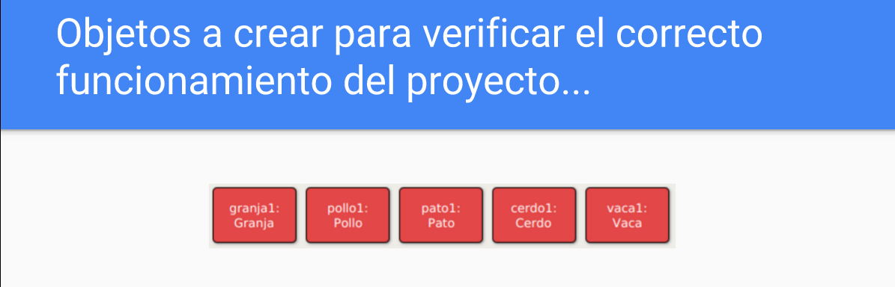

///////////////////////////////////////////////////

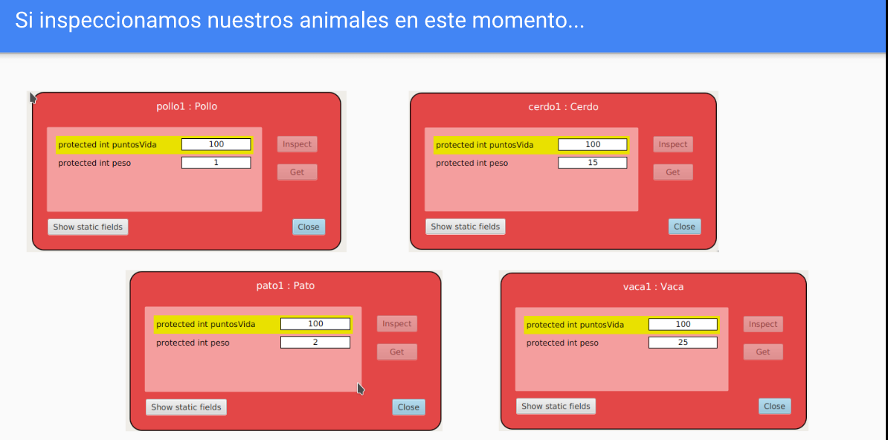

////////////////////////////////////////////

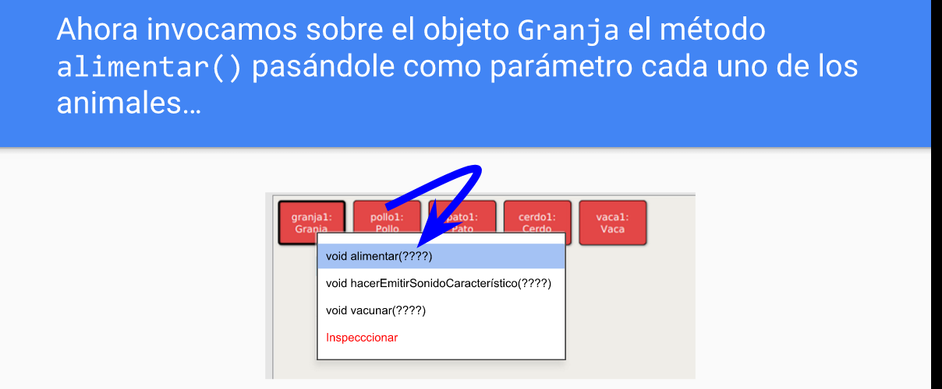

////////////////////////////////////////

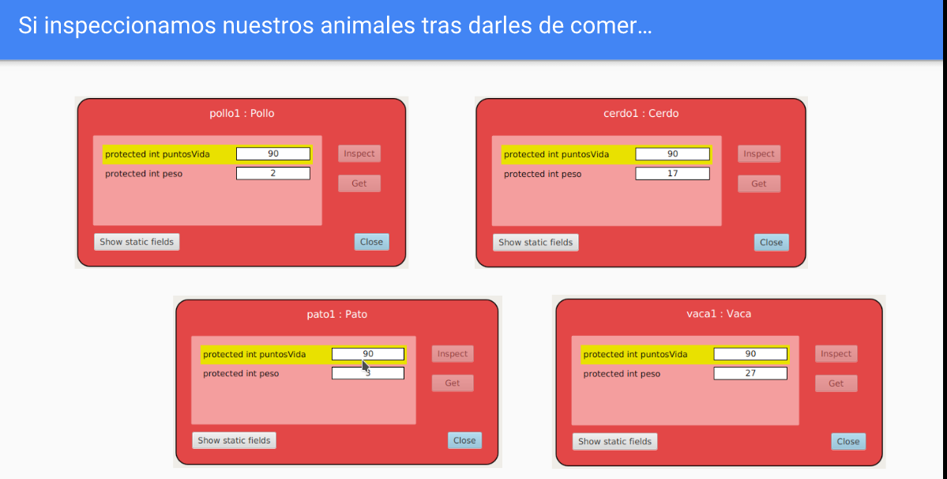

/////////////////////////////////////////////////////////

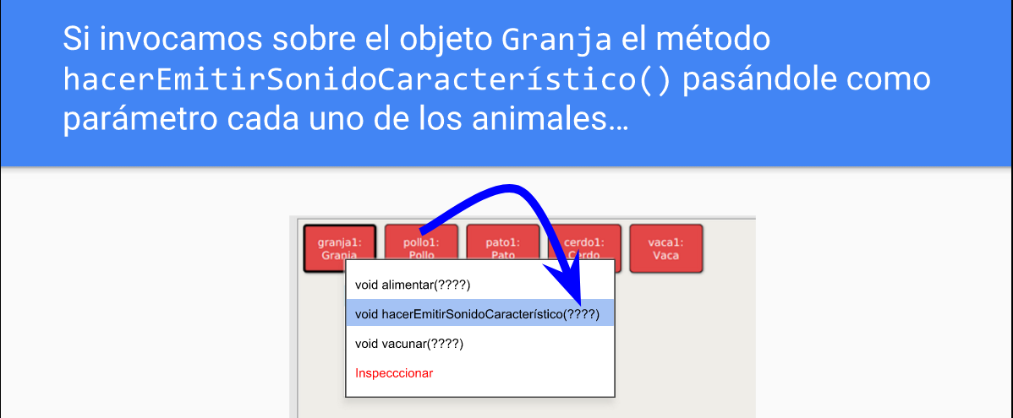

///////////////////////////////////////////////////////////////////////////

V





